Відділ освіти Козівської районної держадміністрації

Козівська загальноосвітня школа I – III ступенів № 2

Урок-казка з використанням комп’ютерних технологій
з читання у 2 класі на тему :

Вчитель початкових класів
Маглюк Ольга Миронівна

КОЗОВА – 2010
Урок-казка з використанням комп’ютерних технологій
Тема уроку: Українські народні казки. Прислів’я. “Вовк та козенята”.
Мета: Поглибити знання учнів про українську народну казку; вчити визначати головну думку казки; формувати навички правильного, інтонаційного читання; розвивати вміння діалогічного мовлення; виховувати любов до української казки.
Обладнання: індивідуальні картки, клас персональних комп'ютерів із вставленим програмним забезпеченням, казковий герой
І. Казкова хвилинка. (2 хв.) (Підготована 1 учнем –переказувати казку .)
- Які почуття викликає прочитана казка?
ІІ. Мотивація навчальної діяльності учнів. Мовна розминка.(3 хв.)
- У нас сьогодні урок незвичайний, а казковий. На ньому треба гарно працювати, радість від нього усім передати. В гостях у нас Мишка-сіроманка. У яких казках ми зустрічались з нею ?
Вправа для розвитку мовної догадки. (Інд. картки, 3 групи)
- Прочитайте слова, подумки вставте пропущені букви.

К..ЗА
КІ..Ь
КО..ОВА
ЛИ..ИЦЯ
В..ВК
ВЕ..МІДЬ
ЦА..ИЦЯ
ДР..КОН
З..ІЙ

- Де зустрічались ви із цими словами?
- Як двома словами можна сказати про цю групу слів.
ІІІ. Комп’ютерна хвилинка. (7 хв.)
- Гра “Склади слово”.
 | М | И | Ш |  | А
 |  |  | Ж |  | Б | К | А
 |  | К | О |  | А
 | В | О | В
 |  |  | З |  | Й | Ч | И | К
- Допоможе нам її провести наш казковий герой, який завітав до нас Мишка-сіроманка. Ми з вами вже вивчали такі слова, які однаково пишуться і читаються, а мають різне значення. Наведіть приклад. - Ось сьогодні на уроці допоможе нам інша мишка – це комп’ютерна. Чи подібні вони ? (А тепер клацніть ЛК мишки у пустій клітинці і впишіть потрібну літеру в слова.)
- Прочитайте у виділених клітинках утворене слово. (Казка)
- А тепер нам вона допоможе переглянути ці слайди . Натисніть ліву кнопку мишки .(слайд 1)
- Прочитай з максимальною швидкістю прислів’я. (слайд 2)

1. Казки
3. а розуму
4. в них
5. багато.
2. маленькі,

- Робота над деформованим прислів’ям (слайд 3)
Казка
вигадка,
та в ній
щось
повчальне
зрозумій.

- Мишка-сіроманка знайшла розкидані слова, а нам треба допомогти їй скласти прислів’я.
ІV. Інформаційна хвилинка. (3 хв.)
- Сьогодні на уроці ми знайомимося з розділом “Українська народна казка”. Народні казки відомі з давніх-давен. У них розкривається народна мудрість. Казки складали і передавали з “вуст в уста” наші предки, вони не мають автора. Це надбання народу.
Гра «Відгадай казку» (слайд 4,5,6.)
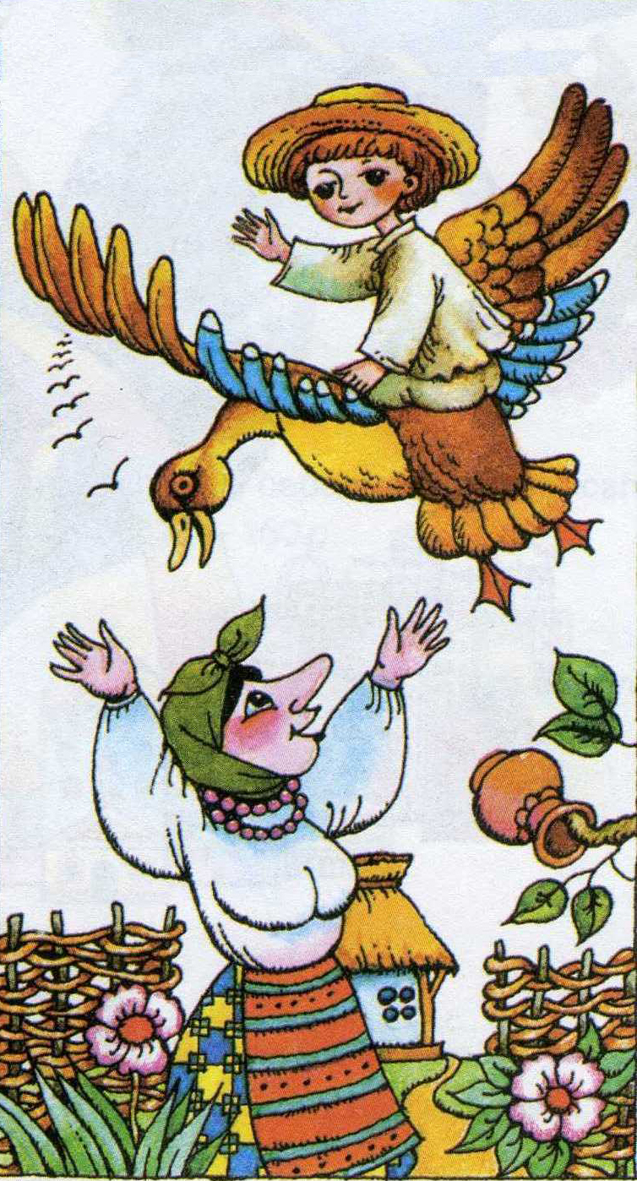
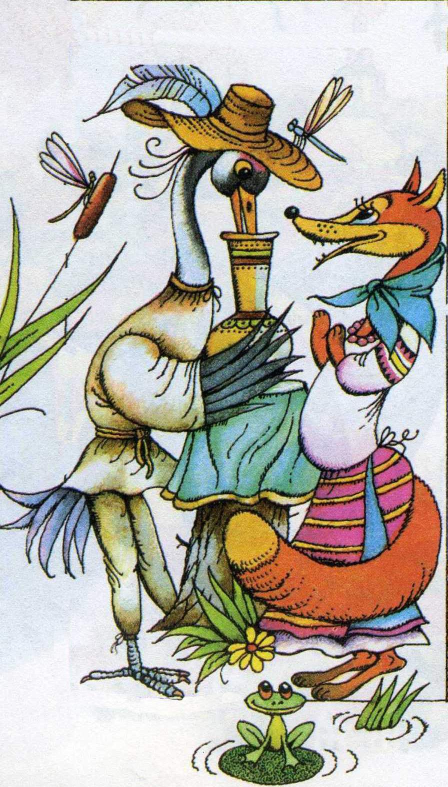
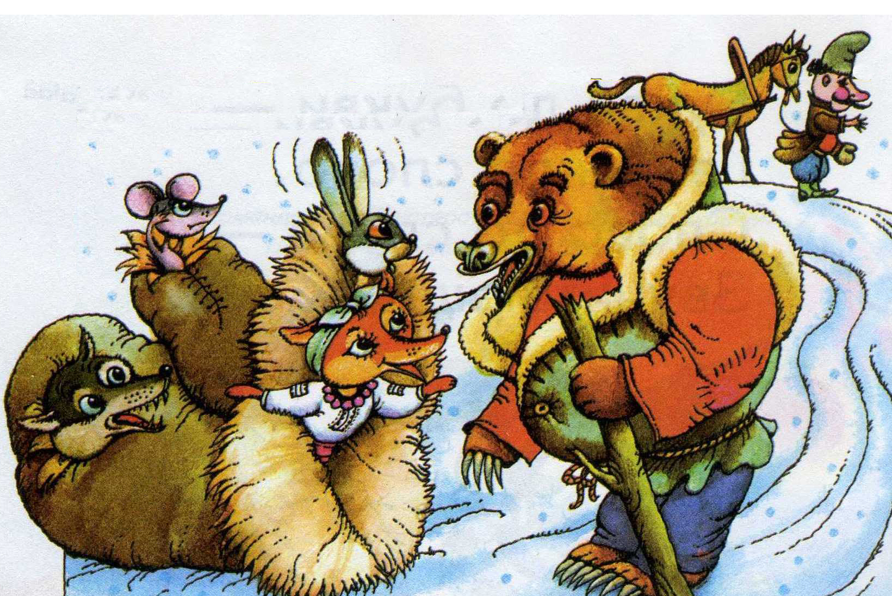

V. Радіохвилинка (опрацювання казки “Вовк та козенята”( слайд 7) (10 хв.)
- Слухання казки (читання вчителем)
- Про кого ця казка?
- Хто дійові особи?
- Скільки в кози було козенят?
- Полічіть козенят на ілюстрації.
- Читання казки учнями (півголосом)
- Які почуття викликає прочитана казка?
- Словникова робота (хмаринки зі словами).
- Прочитайте ці слова. Як ви їх розумієте?
Відчинітеся
Підслухав
Материн
голос

VІ. Фізкульт хвилинка. (2 хв.)
Хмарка сонечко закрила
Дрібні слізки ізронила.
Ми ті слізки позбираєм,
У травичці пошукаєм.
Пострибаєм як зайчата,
Політаєм як пташата,
Потанцюєм ще трішки,
Щоб спочили руки й ніжки.
Всі веселі, ось чудово,
А тепер до праці знову.
VІІ. Театральна хвилинка. (8 хв.)
- Вибіркове читання.
Прочитайте:
- Де жила коза і козенята?
- Куди ходила коза?
- Що наказувала вона козенятам?
- Чому коза похвалила козенят?
- Чого вчить нас ця казка?
- Вправи на правильне інтонування речень, уміння володіти силою і тембром голосу (інсценізація)
- Прочитай пісеньку кози?
- Якою повинна бути інтонація?
- Прочитаємо пісеньку вовка?
- Якою тут повинна бути інтонація?
- Домашнє завдання. Сторінка 35-37, читати, відповідати на питання.
VlІІ. Хвилинка тестування. (3 хв.) (Правильна відповідь – встати; неправильна – хлопок.)
1.Цей твір є -
а) оповіданням;
б) казкою.
2.Скільки у кози було козенят ?
а) 8;
б) 7.
3.Чому коза залишила дітей ?
а) ходила в ліс за їжею;
б) відпочивала в лісі.
4.Як козенята зрозуміли , що то була не їхня мати ?
а) пісня сподобалась;
б) не материн це голосок.
5. За що коза похвалила діток ?
а) що були нечемні;
б) що дверей не відчинили.
ІХ. Підсумок уроку. (2 хв.)
- Який розділ ми почали вивчати?
- Які прислів’я ви запам’ятали?
- Чого навчила вас казка “Вовк та козенята”?
- Чи сподобався вам урок? Поаплодуємо мишці!

